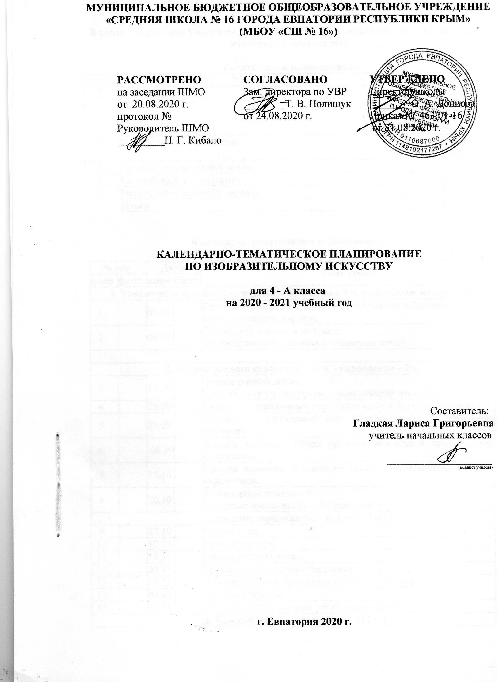

В связи с переносом 5 часов на 2020-2021 учебный год изменено количество часов на изучение отдельных тем.

Тематическое планирование
№ п/п | Тема раздела | Кол-во часов
1. | Художник и музей. | 2 ч.  (перенос – 5 ч.,  из них 3 ч. уплотнение)
2. | Истоки родного искусства. | 6 ч.  (уплотнение – 2ч.)
3. | Древние города нашей земли. | 7 ч.
4. | Каждый народ – художник. | 11 ч.
5. | Искусство объединяет народы. | 8 ч.
 | Итого | 34 ч.

Календарно-тематическое планирование

№ п/п |  | Дата |  | Тема урока
план | факт | план | факт | Тема урока
1. Художник и музей – (2 ч. перенос – 5 ч., из них 3 ч. уплотнение материала)
1. |  | 01.09 |  | Картина-натюрморт. Картины исторические и бытовые.  Учимся смотреть картины.
2. |  | 08.09 |  | Скульптура в музее и на улице.  Художественная выставка (обобщение темы).
2. Истоки родного искусства – (6 ч. - уплотнение – 2ч.)
3. |  | 15.09 |  | Пейзаж родной земли.  Красота природы в произведениях русской живописи.
4. |  | 22.09 |  | Деревня — деревянный мир. Украшения избы и их значение.
5. |  | 29.09 |  | Деревня — деревянный мир. Красота русского деревянного зодчества.
6. |  | 06.10 |  | Красота человека. Образ русского человека в произведениях художников.
7. |  | 13.10 |  | Красота человека. Воспевание труда в произведениях русских художников.
8. |  | 20.10 |  | Календарные праздники.  Народные праздники (обобщение темы).
3. Древние города нашей Земли – (7 ч.)
9. |  | 27.10 |  | Родной угол.
10. |  | 10.11 |  | Древние соборы.
11. |  | 17.11 |  | Города Русской земли.
12. |  | 24.11 |  | Древнерусские воины-защитники.
13. |  | 01.12 |  | Новгород. Псков. Владимир и Суздаль. Москва.
14. |  | 08.12 |  | Узорочье теремов.
15. |  | 15.12 |  | Пир в теремных палатах (обобщение темы).
4. Каждый народ — художник – (11 ч.)
16. |  | 22.12 |  | Страна Восходящего солнца.
17. |  | 29.12 |  | Образ художественной культуры Японии.
18. |  | 12.01 |  | Образ женской красоты.
19. |  | 19.01 |  | Народы гор и степей.
20. |  | 26.01 |  | Юрта как произведение архитектуры.
21. |  | 02.02 |  | Города в пустыне.
22. |  | 09.02 |  | Древняя Эллада.
23. |  | 16.02 |  | Мифологические представления Древней Греции.
24. |  | 02.03 |  | Европейские города Средневековья.
25. |  | 09.03 |  | Образ готического храма.
26. |  | 16.03 |  | Многообразие художественных культур в мире (обобщение темы).
5. Искусство объединяет народы – (8 ч.)
27. |  | 30.03 |  | Материнство.
28. |  | 06.04 |  | Образ Богоматери в русском и западноевропейском искусстве.
29. |  | 13.04 |  | Мудрость старости.
30. |  | 20.04 |  | Сопереживание.
31. |  | 27.04 |  | Герои - защитники.
32. |  | 04.05 |  | Героическая тема в искусстве разных народов.
33. |  | 11.05 |  | Юность и надежды.
34. |  | 18.05 |  | Искусство народов мира (обобщение темы).

